淡江時報 第 660 期
劉富嫣 刷新全校鉛球紀錄
學生新聞
【記者黎修宏淡水校園報導】56週年校慶運動會鉛球比賽，女子組由常勝軍教科四劉富嫣以9米53的成績刷新全校記錄奪得冠軍，男子組則由資訊系呂世申摘下第1名。

劉富嫣表示，自己在國、高中時就是田競隊員，所以對這方面很熟悉，去年參賽也奪冠，但很遺憾沒打破記錄，今年抱著雪恥的決心參賽，很高興能達成目標。女子組第2名統計四高子惠過去也有田徑資歷，她笑著說：「雖然很久沒有練習，不過校慶運動會就是希望大家快樂的來參加，不需要太注重成績。」第3名德文二呂若伶則表示是抱著多嘗試的心情第一次參賽。

男子組呂世申以10米88拿下冠軍，表示為了這次比賽，前一週便開始增加運動量。呂世申不僅在體育方面表現優異，課業上也是名列前茅，問到平衡課業和體育的訣竅，他認為方法其實很簡單：「平常多安排看書的時間就可以了。」二、三名則分別由英文系黃彥中、公行系張博涵取得。
2011/08/03

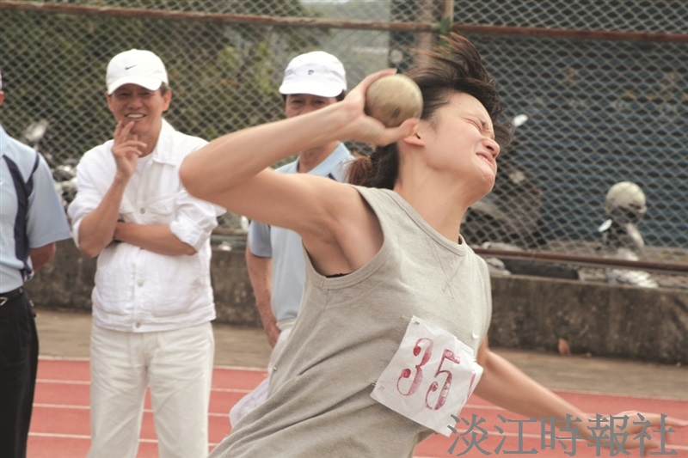
鉛球球后劉富嫣破了全校紀錄，獲得本次校運第一名。（圖/記者 凃嘉翔）

